Stappenplan Smartschool activering bibliotheek-zoekmodule

Met dit stappenplan kan de Smartschoolbeheerder de widget vlot invoegen. Voor je aan de slag gaat is het wel belangrijk te weten hoe de toegang tot het krantenarchief werkt.

Als je een overeenkomst afsloot met je lokale bibliotheek, dan heeft die je IP-adres laten toevoegen aan de lijst met geautoriseerde locaties. Dat betekent dat toestellen die connecteren met het internet langs het schoolnetwerk met het archief kunnen verbinden zonder in te loggen via Mijn Bibliotheek. Dus: heb je de widget in smartschool geïnstalleerd, dan kan je het artikel dat je vond ook openen en raadplegen.

Wat gebeurt er als je een zoekopdracht uitvoert in de widget als je niet surft via het schoolnetwerk (dus thuis of mobiel via je databundel)? Dan kan je nog steeds een opzoeking doen en krijg je ook de resultaten gepresenteerd. Als je nu een artikel wil openen, dan krijg je de vraag om in te loggen op je Mijn Bibliotheek profiel. Ben je lid bij een bibliotheek die het archief aanbiedt, dan kan je de inhoud raadplegen. Geen lid van een bibliotheek, of heeft de bib waar je lid bent dit niet in het aanbod: dan lukt dit niet.

Wat is het voordeel van het afsluiten van een overeenkomst met je bib en het installeren van dit widget? Alle leerlingen en leerkrachten kunnen op school het krantenarchief raadplegen en artikels downloaden. Ook zij die geen lid zijn bij een bib die dit aanbiedt. Door het in de smartschoolomgeving te integreren kan iedereen deze dienst vlot en makkelijk gebruiken.

Concreet: Hoe installeer je dit widget?

- Ga in Smartschool naar "Algemene configuratie"
- Klik verder naar "licenties"
- Scroll naar beneden tot aan het onderdeel Bibnet


- Zet een vinkje bij "koppeling activeren"

- Vul de volgende URL exact in (twee opties):

  - Wil je dit widget gebruiken om in de gehele catalogus te zoeken? Typ dan https://naamstadofgemeente.bibliotheek.be/catalogus?q= (“=" mee opnemen!). Een Gentse school zal dus https://gent.bibliotheek.be/catalogus...enz invoeren, in Geel zal dat https://geel.bibliotheek.be enz zijn. Deze optie kan handig zijn als je dit widget wil gebruiken om boeken, films, cd’s,.. op te zoeken. MAAR: bij deze optie zoek je niet binnen het krantenarchief.

  - Wil je dit widget gebruiken om enkel naar artikels in het archief te zoeken? Typ dan: https://naamstadofgemeente.bibliotheek.be/krantenarchief?q=

- Klik “Opslaan"

Het onderstaande zoekblok verschijnt automatisch op de startpagina van uw platform.

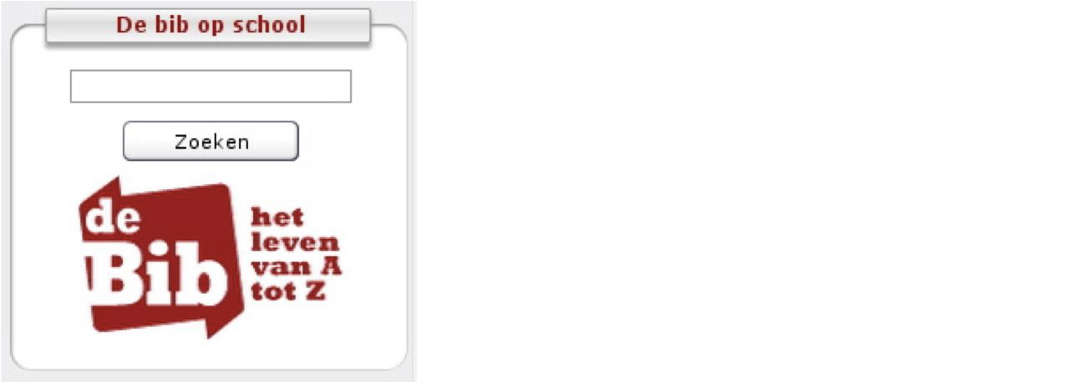

Als u problemen ondervindt met de zoekmodule kan u dit melden aan helpdesk@cultuurconnect.be.

